OFISI YA RAIS – TAMISEMI
HALMASHAURI YA WILAYA YA MKALAMA
MWONGOZO WA USAHIHISHAJI – KISWAHILI KIDATO CHA TATU.
1. Alama 1@=10
I | II |  | III | IV |  | V | VI | VII |  | VIII | IX |  | X
C | B |  | C | B |  | A | C | A |  | A | C |  | A
Alama 1@= 6
i |  | ii |  |  | iii |  | iv |  | v |  |  | vi
E |  | A |  |  | C |  | G |  | B |  |  | H
2.

- (a) (i) mchungwa (U-I)
(II) kipofu (YU/A-WA)
(iii) ugonjwa (U- YA) Alama 1@ =04 (iv) Uzi (U-ZI)

(b) (i) Tochi (YO-ZO)
      - Koti (LO-YO)
      - shule (LO- ZO) Alama 1@=04 (IV) mbuzi (YE- O)

- (a) Mtainiwa alipaswa kueleza dhima iliyobebwa na mofu”ki” katika maneno aliyopewa.
      - Hudokeza umoja
      - Hudokeza namna au jinsi
      - Hudokeza masharti Alama 1@ = 05
      - Hudokeza udogoshi
      - Hudokeza umoja (upatanisho wa kisarufi)
(b) Mofimu huru – ni mofimu inayoweza kusimama peke yake na kuweza kutumiwa katika tungo bila kuwa na kiambisho chochote LAKINI mofimu tegemezi haiwezi kusimama peke yake husimama na mofimu nyingne ili kuleta maana iliyokusudiwa. ( Alama 4)
- Swali linataka njia ya uundaji wa misimu
      - Njia ya kufupisha maneno
Mfano. Utajiju badala ya utajijua.
      - Njia ya kutohoa kutoka kutoka lugha nyingine.
Mfano. Mother iii. Njia ya kutumia sitiari.
Mfano. Huyo ni mtu bomb asana.
      - Njia ya kubadili maana ya msingi.
Mfano. Kumfia, kumzimikia inamaanisha kumpenda sana.
      - Njia ya kutumia tanakali.
Mfano. Mataputapu maana yake pombe ya kienyeji.

- Mwanafunzi anapaswa kuchanganua sentensi kwa kutumia mkabala ya kimapokeo au kimuundo.
(a)
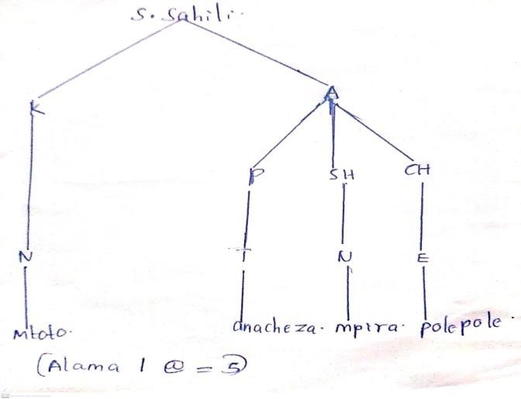
(b)

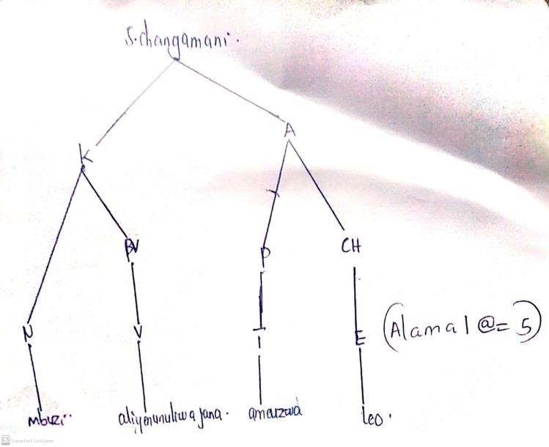
- Mwanafunzi anatakiwa kuthithibitisha Kiswahili ni kibantu kwa kutumia kigezo cha kiisimu. i. Msamiati
  - Muundo wa sentensi
  - Upatanisho wa kisarufi Alama 2@ = 8 iv. Tabia za vitenzi

- (a) (i) Mada
    - Uhusianao wa mzungumzaji
    - Muktadha
    - Lengo/ dhumuni

(b) (i) kiima huundwa na nomino moja. Mfano Juma anacheza
K
    - kiima huundwa na nomino zaidi ya moja. Mfano Baba na mama wanafanana.
K K
    - kiima huundwa na nomino na kivumishi. Mfano Mtoto mzuri anaimba.
K K
    - kiima huundwa na kiwakilishi peke yake. Mfano Sisi sote tunacheza. Alama 2@ = 10
W
    - kiima huundwa na nomino na kishazi tegemezi. Mfano Mbuzi aliyenunuliwa ameuzwa.
K
- Mwanafunzi anatakiwa aeleze njia za kuhifadhi kazi za fasihi simulizi zilizotoletwa kutokana na maendeleo ya sayansi na teknolojia.
    - Njia ya kanda za video.
    - Njia ya vinasa sauti
    - Njia ya maandishi iv. Njia ya tanakilishi (kompyuta)
v. Njia ya runinga
vi.
Utangulizi (alama 1.5)
Kiini (alama @2x6 =12)
Hitimisho (alama 1.5)
(Jumla alama 15)

- Mwanafunzi anatakiwa akate usemi baadhi ya wanafunzi wa kidato cha tatu hawaoni umuhimu wa kujifunza fasihi alafu akubali umuhimu wa kujifunza fasihi
    - Kuburudisha jamii
    - Kuelimisha
    - Kudumisha maadili katika jamii iv. Kuunganisha jamii
  - Kukuza lugha
  - Kuhifadhi mila
Utangulizi (alama 1.5)
Kiini (alama @2x6 =12)
Hitimisho (alama 1.5)
(Jumla alama 15)

- Mwanafunzi alipaswa kutunga kigano kwa kufuata hatua za kutunga hadithi.
    - Kichwa (Alama 02)
    - Kiini ( Alama 09)
    - Hitimisho (Alama 02) iv. Alama za uandishi (Alama 02)
Jumla (Alama 15)

